（完整版）人教版小学数学六年级下册电子课本(全册1) - 百度文库

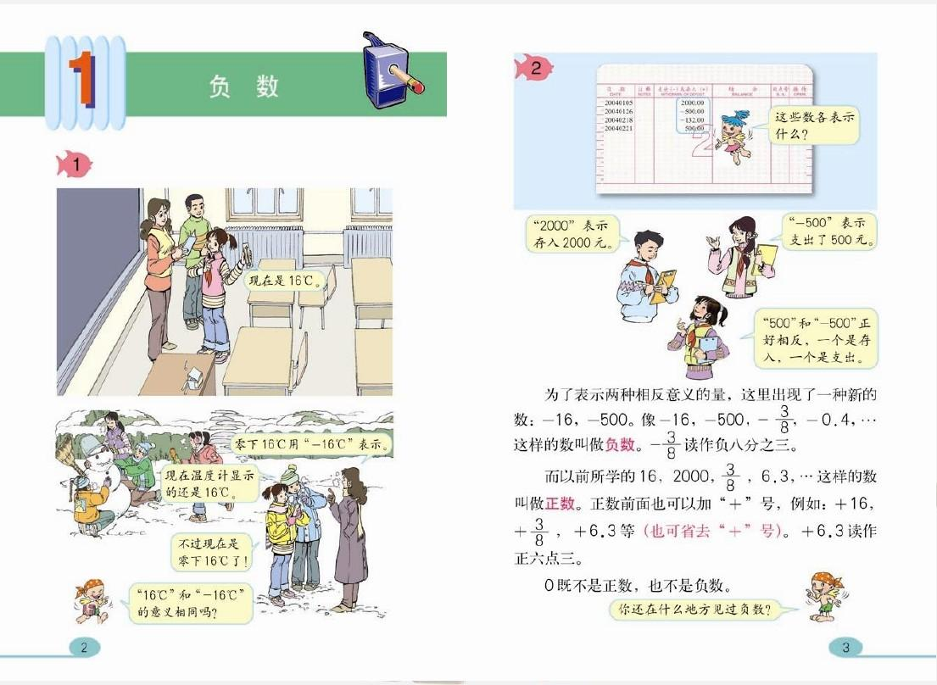

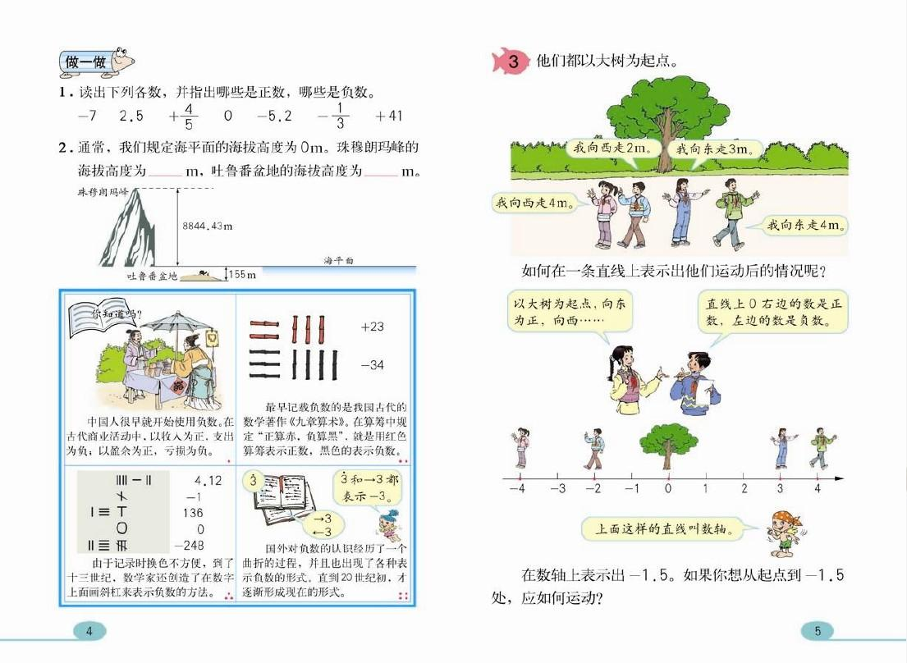

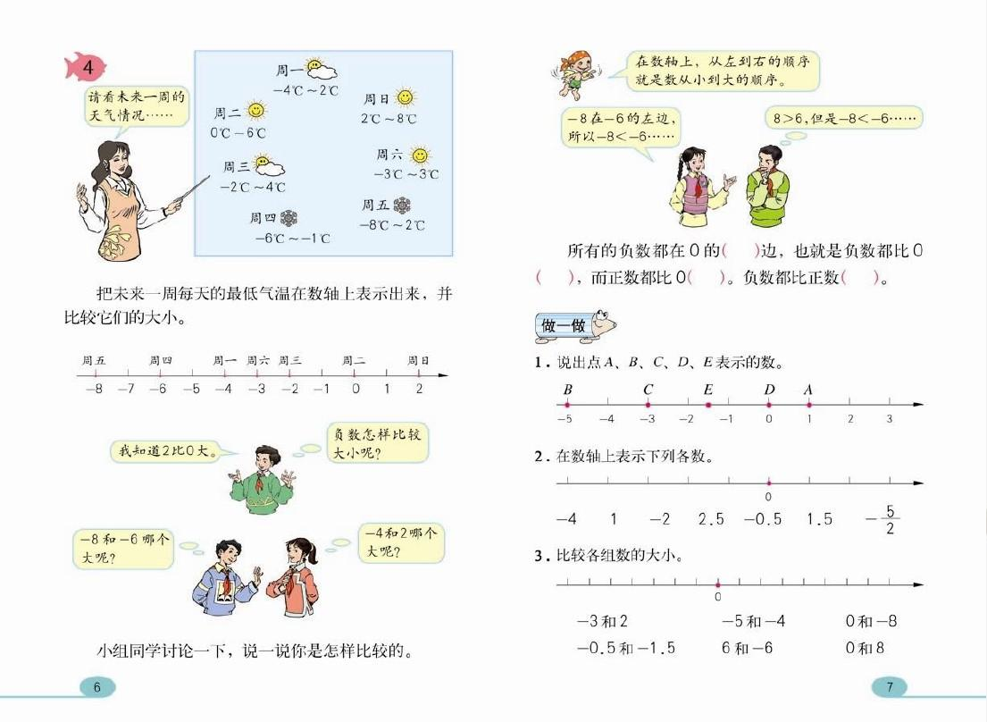

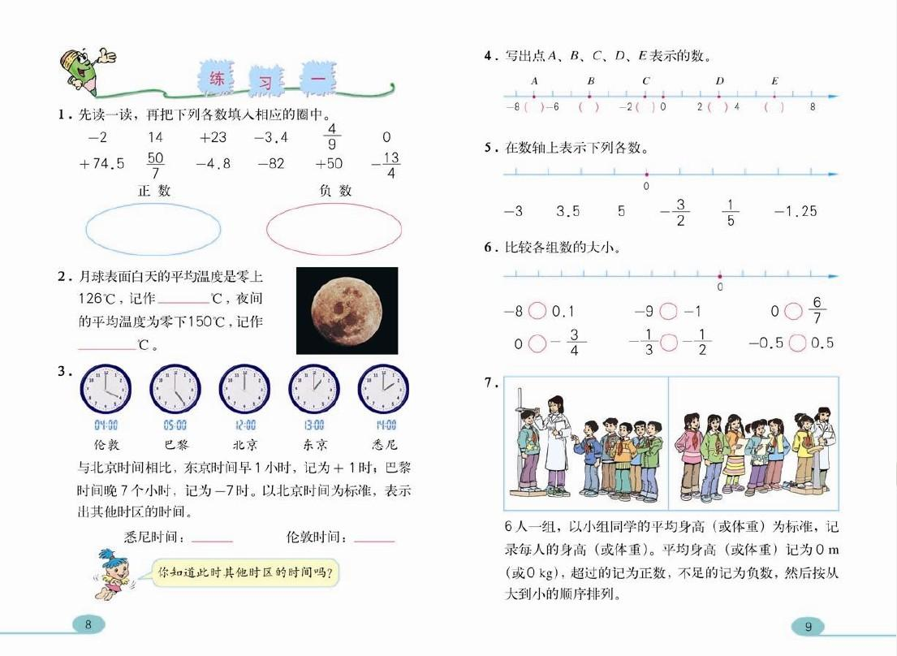

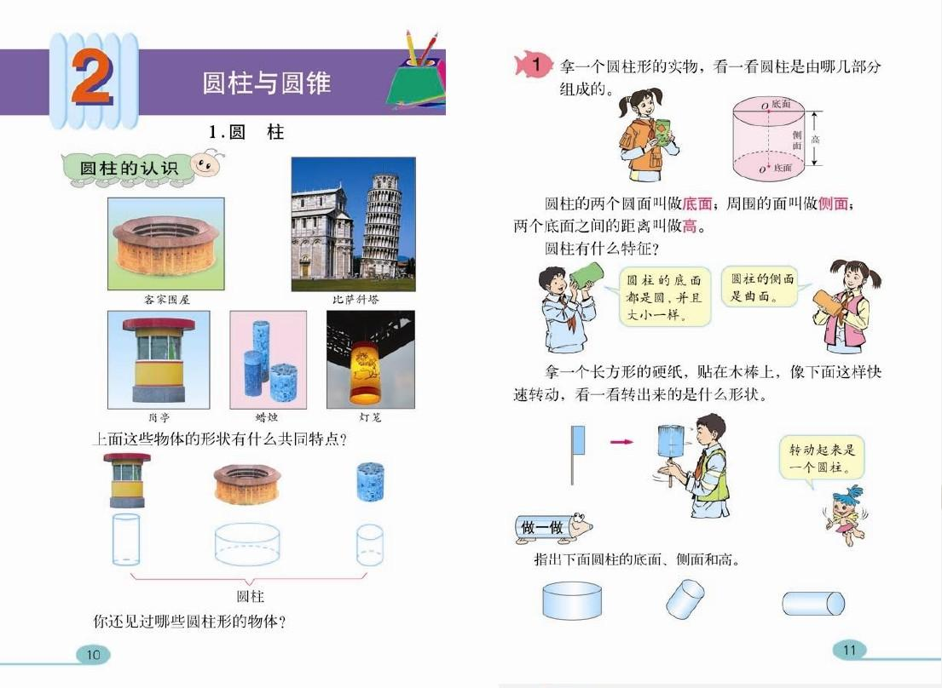

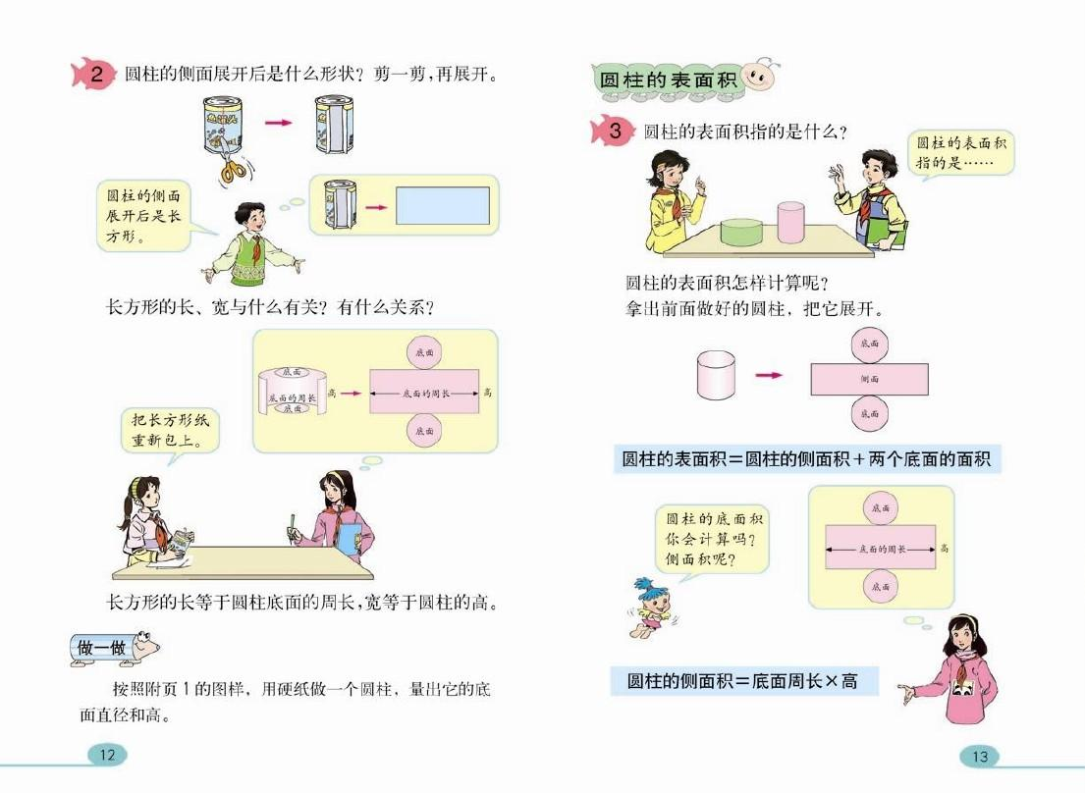

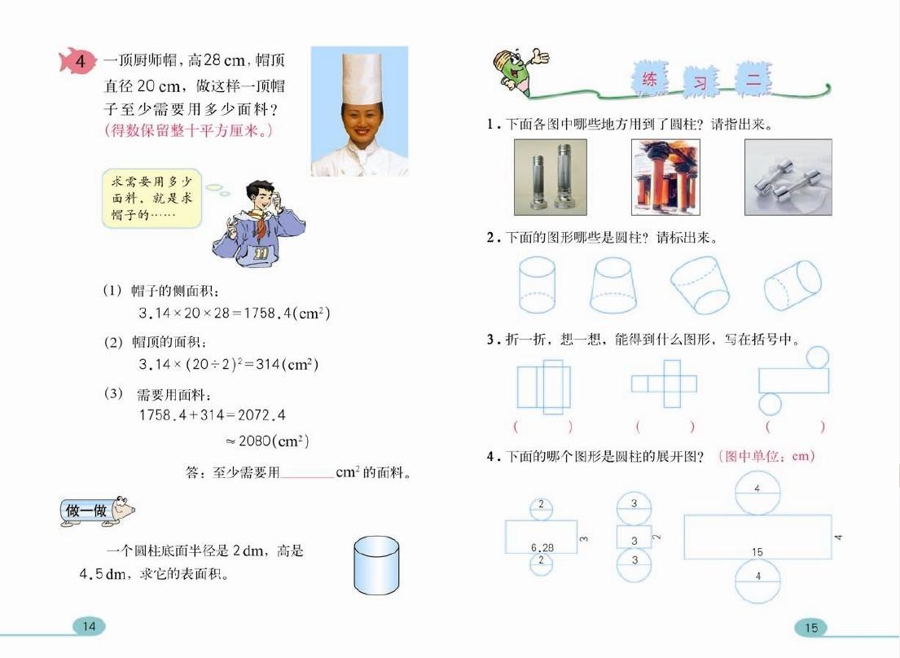

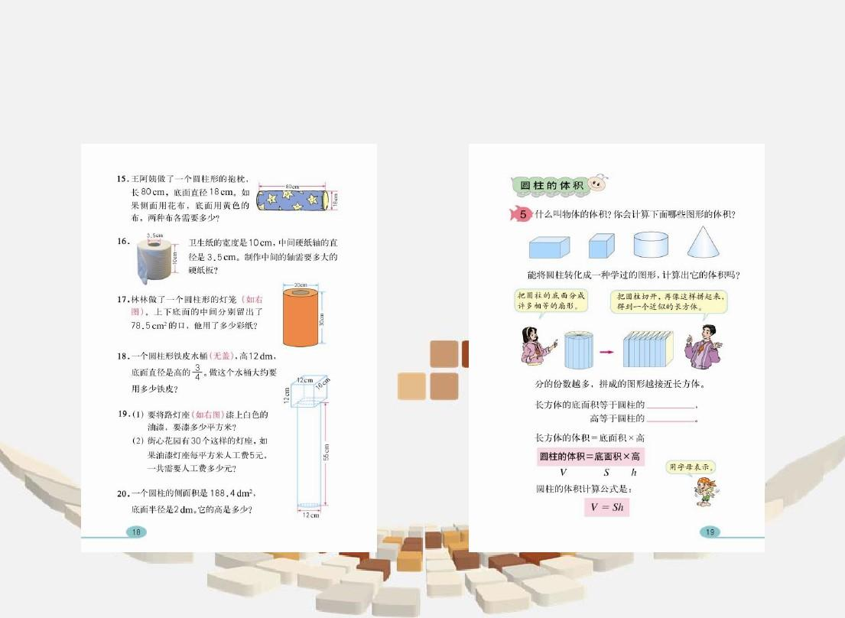

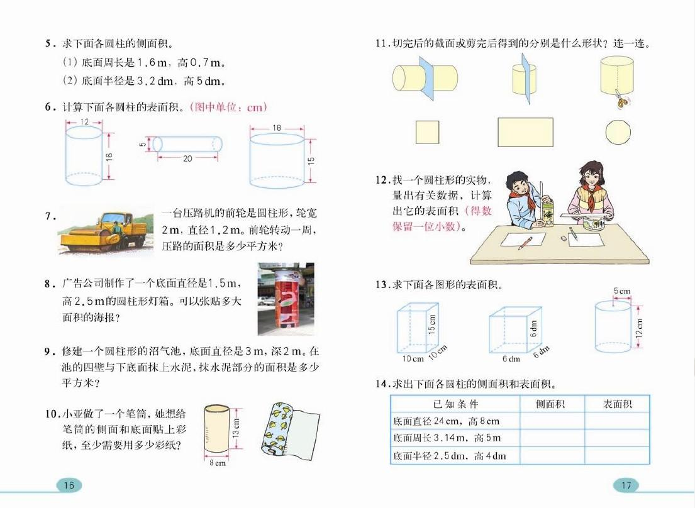

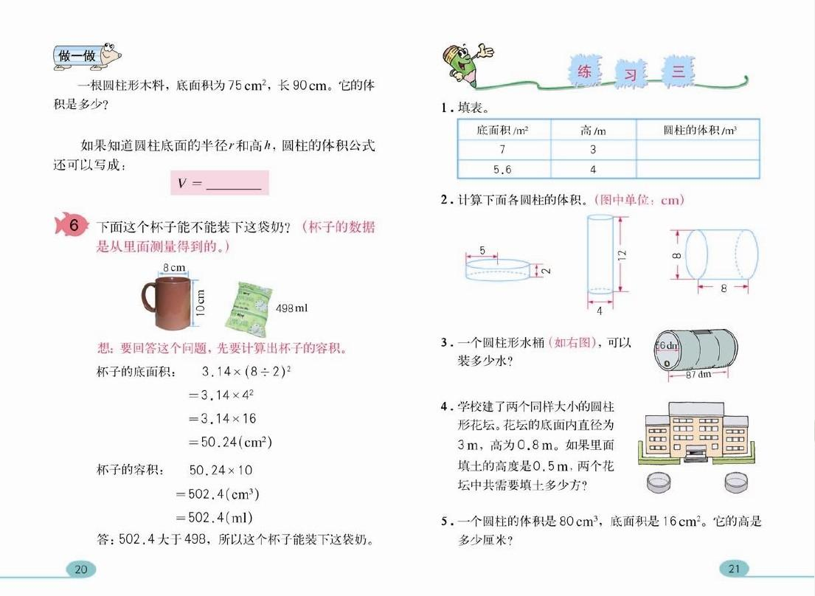

nullnull

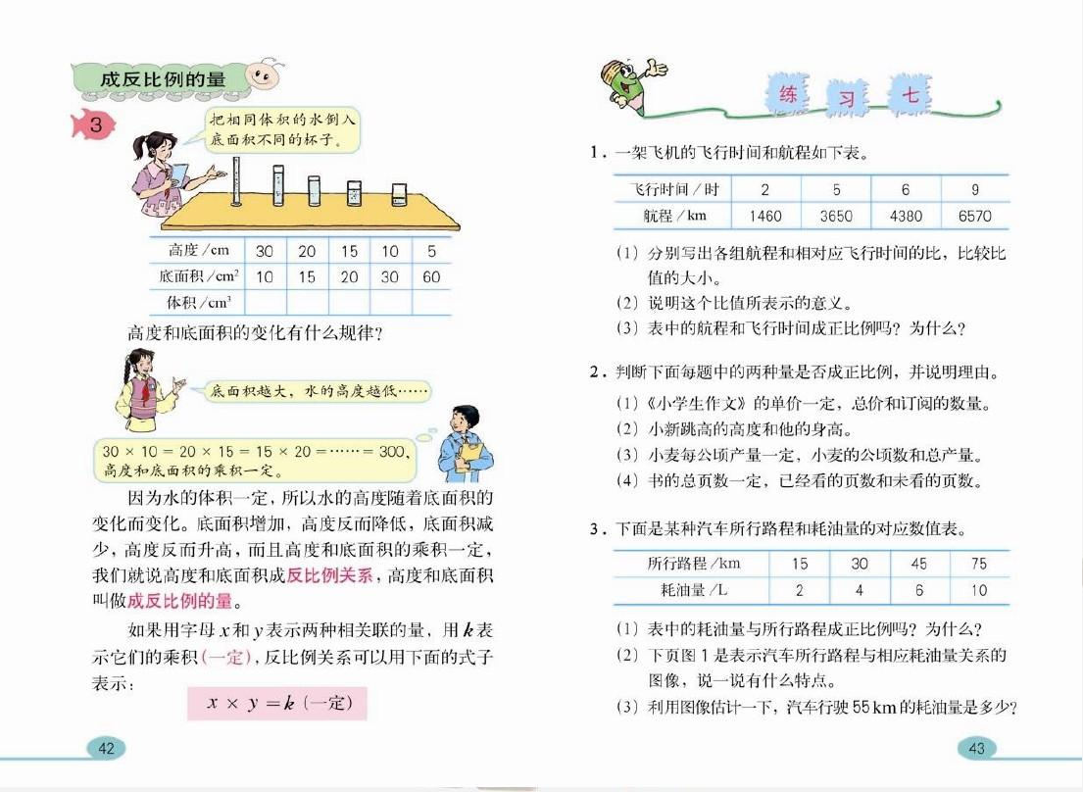

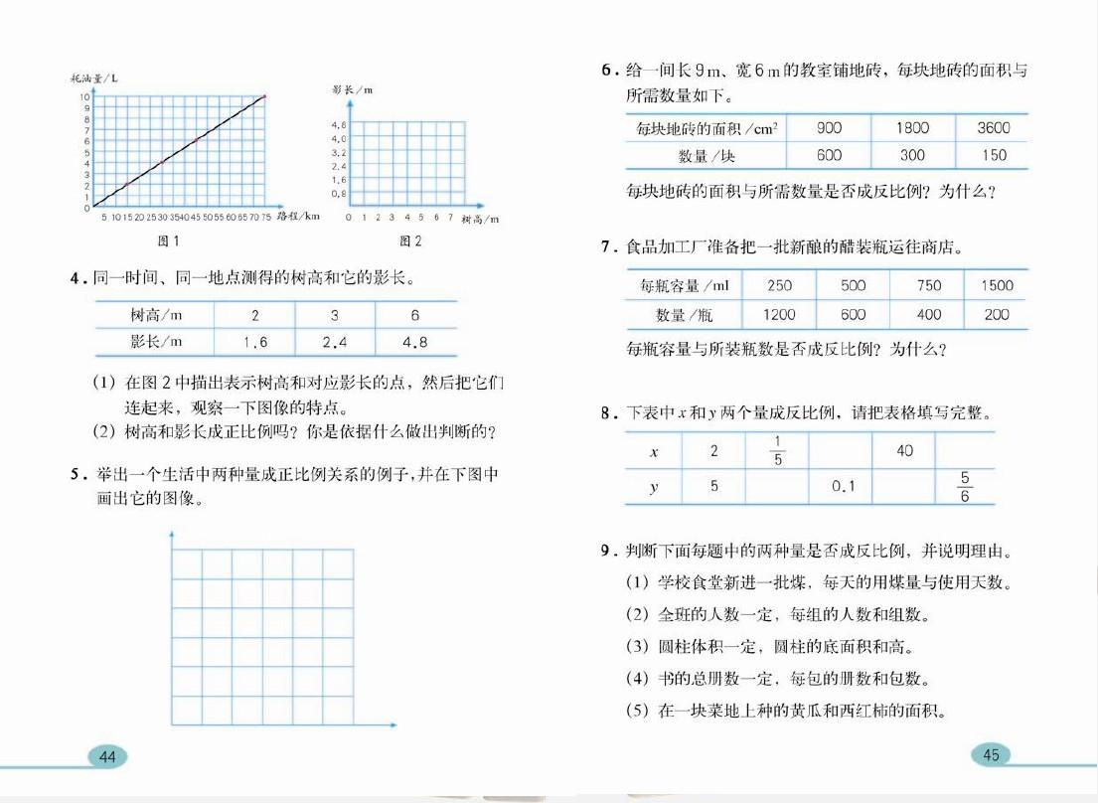

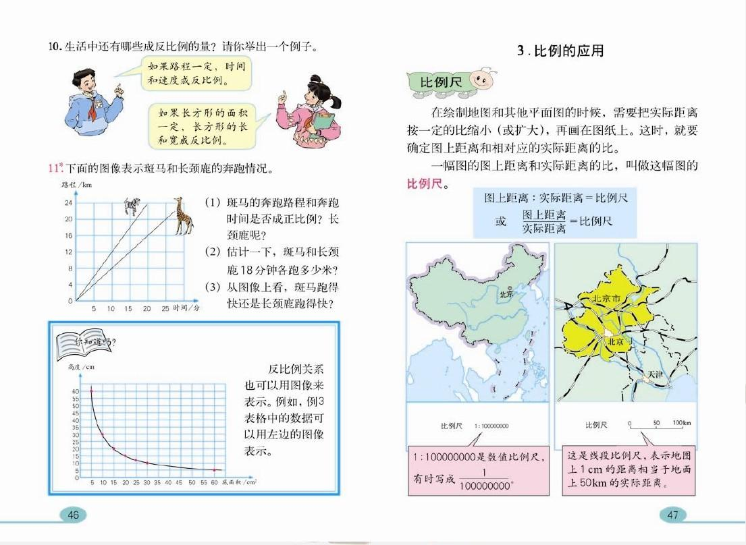

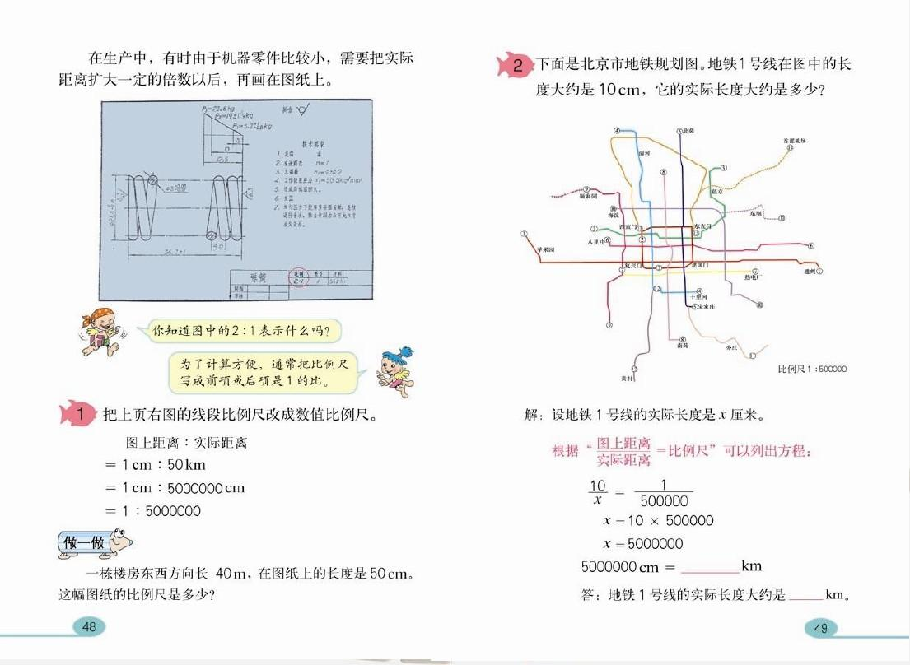

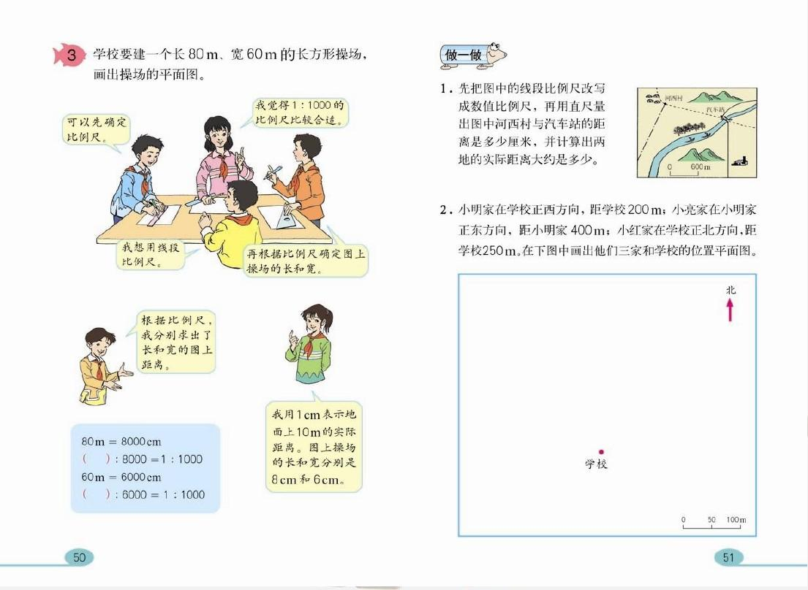

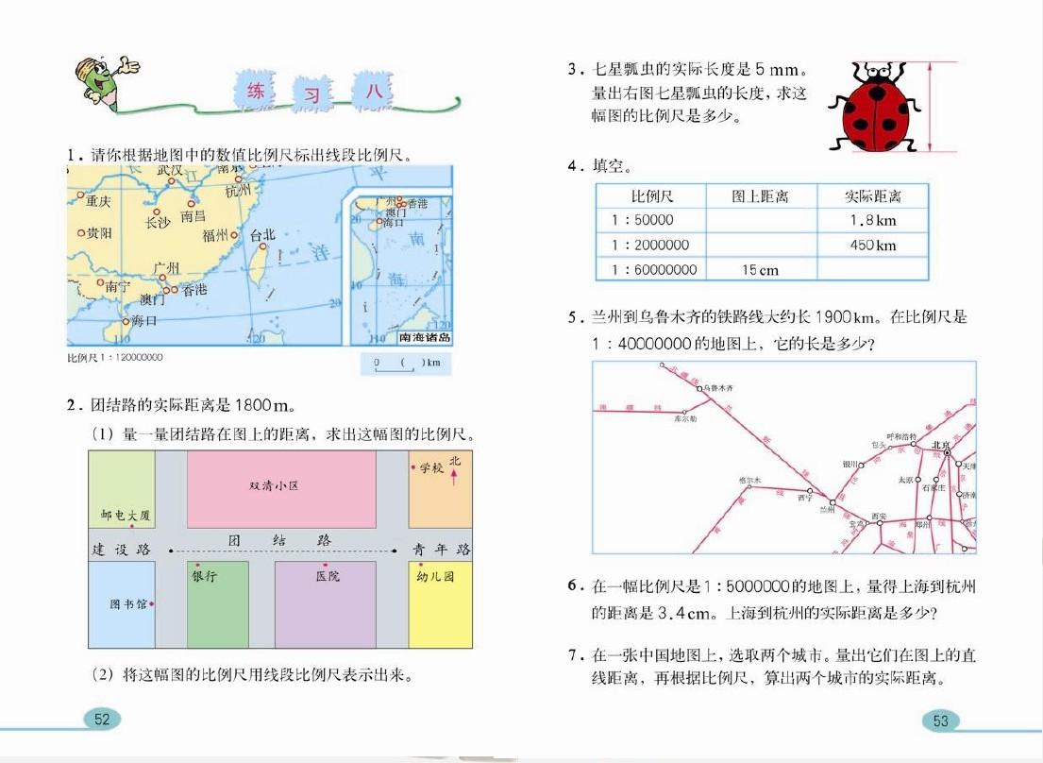

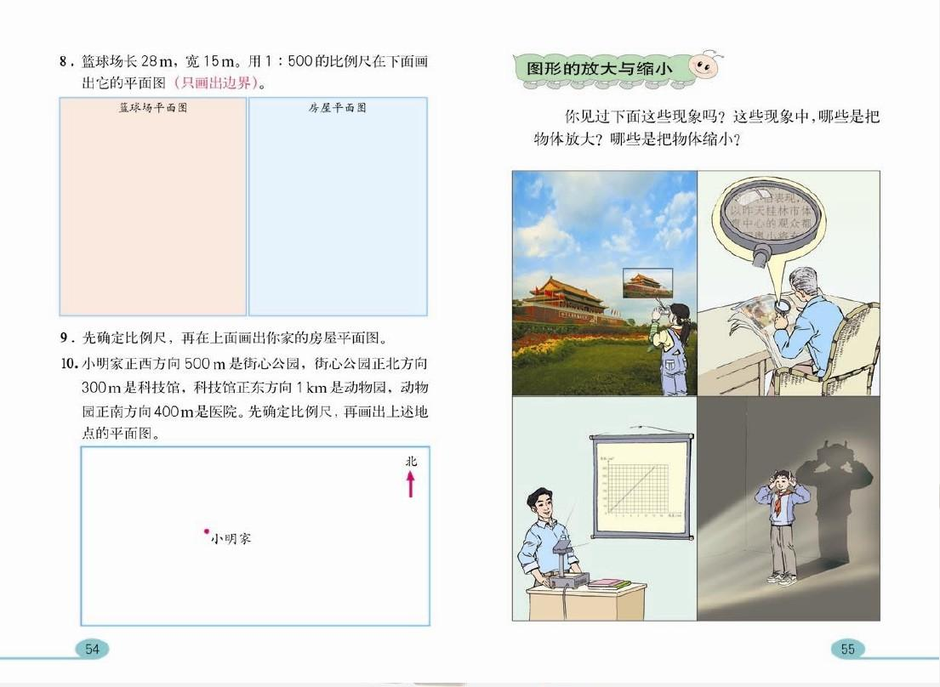

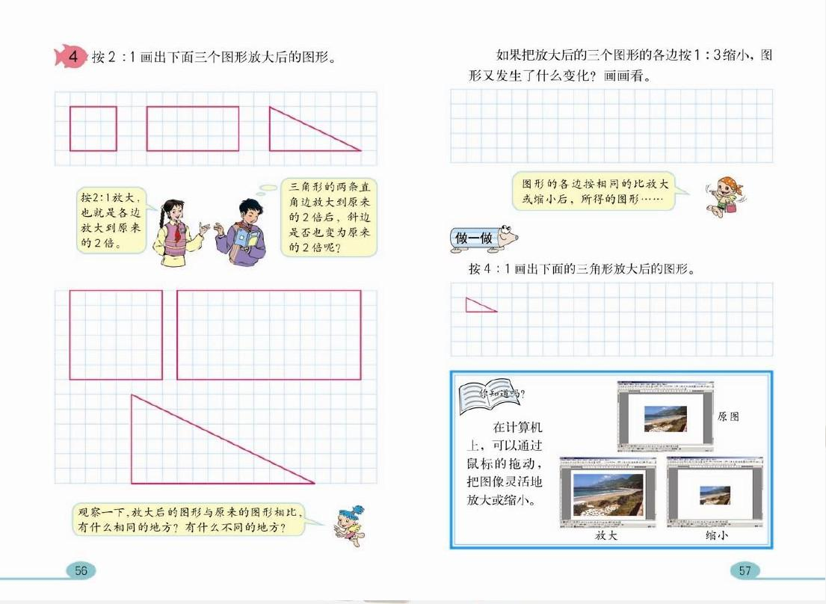

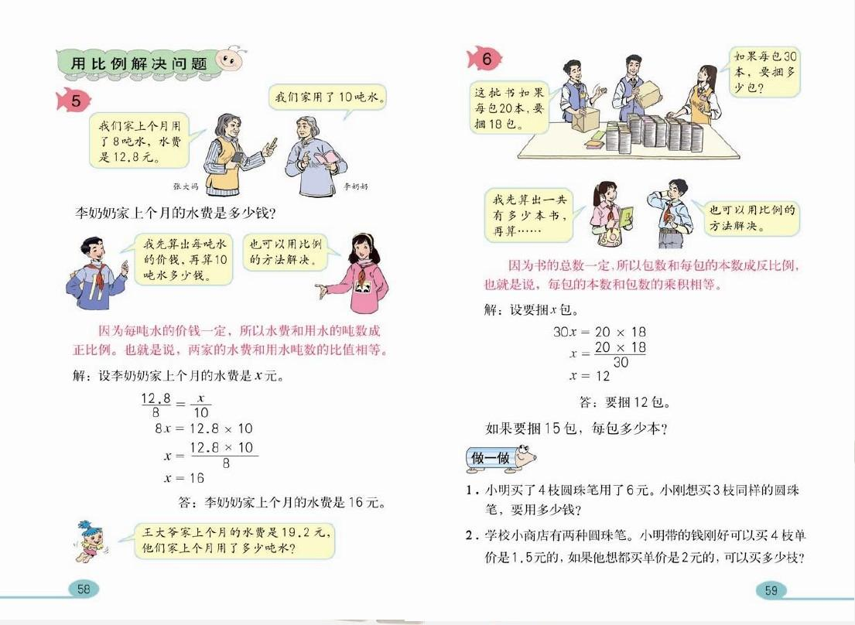

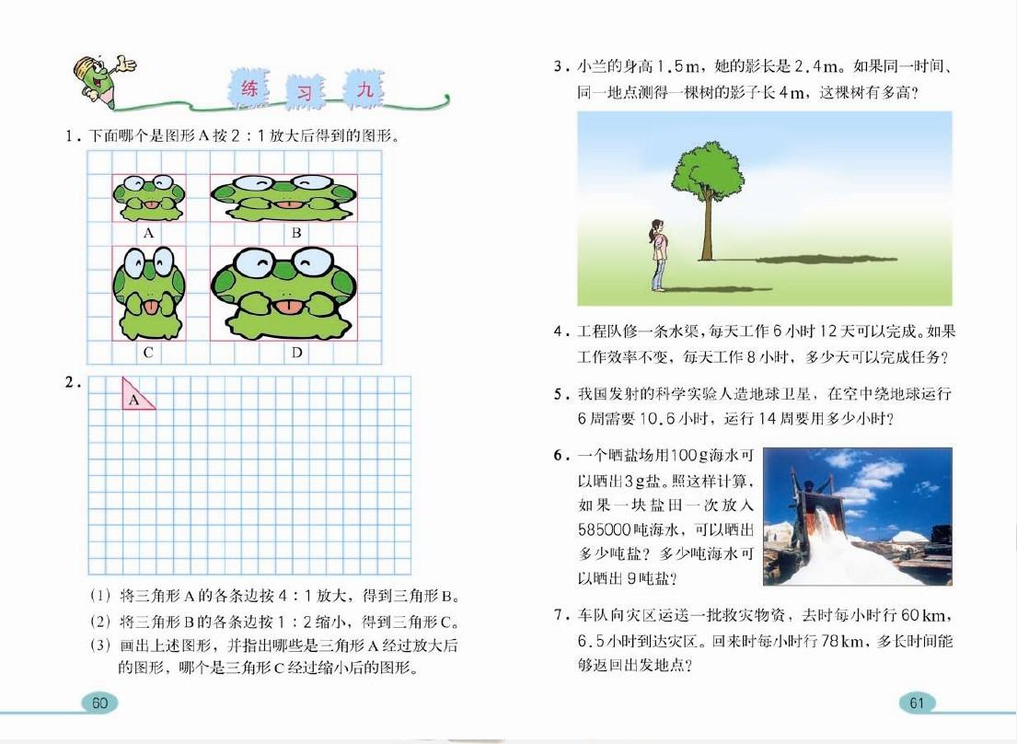

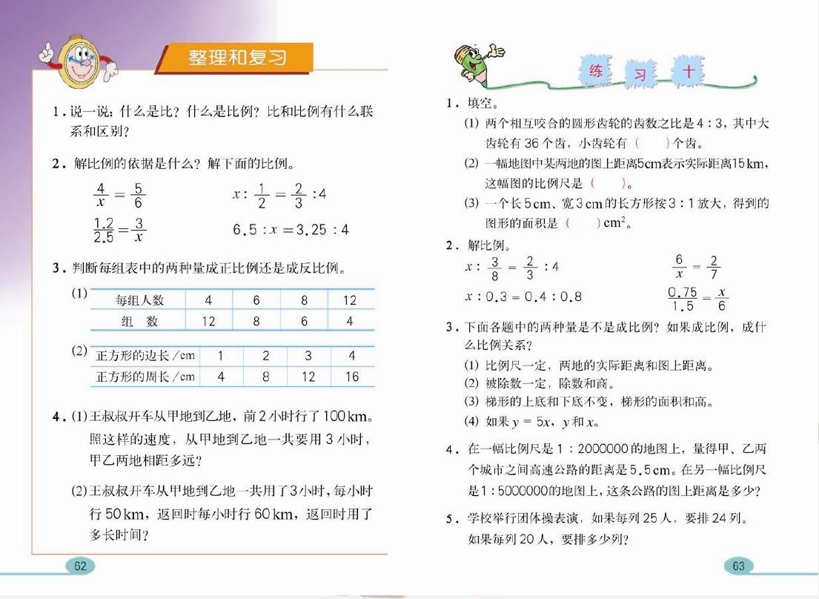

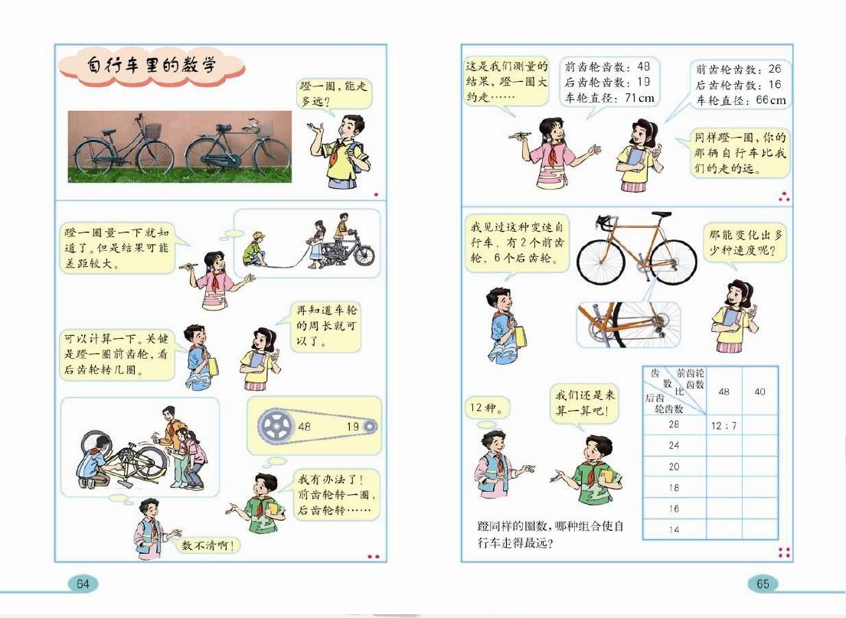

金榜VIP已享免费阅读及下载

打开百度APP阅读全文

VIP全新升级 买1得3

本文立即免费保存

赠百度阅读VIP精品版

100W文档免费下载

5100W文档VIP专享

立即升级

开通VIP，免费获得本文 新客立减2元

试读结束  
文章已购买，您可以发送到邮箱查看剩余内容

发送到邮箱

试读结束，剩余内容购买后可下载查看 本文仅一页，购买后可获取全文 试读结束，购买后可阅读全文或下载 试读结束，购买后可阅读全文

券后价¥${shopVoucherInfo.shopConfirmPrice/100}${payPrice/100} ${voucherDetailTagText} ${getVoucherTagText}

${voucherByeBtnText}

试读结束，剩余内容购买后可下载查看

本文仅一页，购买后可获取全文

试读结束，购买后可阅读全文或下载

试读结束，购买后可阅读全文

下载文库客户端，离线文档随时查看

超出复制上限

现在开通VIP，还可获得

免费下载文档

付费文档8折

点亮专属身份

开通VIP，享无限制复制特权

本文配套内容

含${item.docNum}篇文档

${item.title}

￥**${item.price}**

立即购买

查看文集

相关推荐文档

* ${searchSpecial.title}
* ${v.docTitle}
* *推荐* *热门* *好评*
* ${btnText}
* 打开百度APP

### 精品课程

* ${item.title}
* 免费 ￥${item.price}￥${item.oriPrice} ￥${item.oriPrice} ${item.orgName}
* ${item.videoCount}课节

返回百度搜索

下载原文档，方便随时阅读

下载文档

## 2亿文档资料库

涵盖各行课件、资料、模板、题库、报告等

## 多种记录存储好工具

提供图转文字、拍照翻译、语音速记等

## APP端内容永久保存

随时阅读，多端同步

立即下载

文档售卖收入归内容提供方所有，文库提供技术服务

看视频广告，获取20元代金券礼包

看视频，立领券 视频大小约3.7M

恭喜！您收到一张

文档优惠券

有效期：24小时

${layerInfo.voucher_price / 100}元 优惠券

满${layerInfo.min_pay_amonut / 100}可用

立即领取

您是老用户，送您2张代金券

* 5元
* 适用除连续包月外的其他VIP
* 24小时内有效
* 10元
* 限百度文库VIP-12个月适用
* 24小时内有效

领取优惠券

您已成功领取老用户福利

已转存到百度网盘

存储在文件夹【来自：百度文库】

去看看

文库新人专享礼包

限时免费

价值¥500+

去文库APP免费领